**Задание**

Нужно написать телефонный справочник.  
База данных MS SQL Server.  
Нужно:   
1. Разработать структуру базы данных для хранения информации о ФИО, возрасте, месте работы, адресе проживания, адресе регистрации и телефонных номерах.  
2. Написать приложение которое позволяет:  
- искать человека по любому из сохраненных параметров. Например найти всех людей работающих в ООО "Рога и копыта" или всех людей проживающих по определенному адресу. Посмотреть подробную информацию о каждом найденном человеке.  
- оператору быстро вводить данные о человеке из списков.   
- оператору возможность найти определенного человека и отредактировать его данные.  
Взаимодействие с базой данных должно осуществятся через хранимые процедуры.

**Описание о проделанной работе**

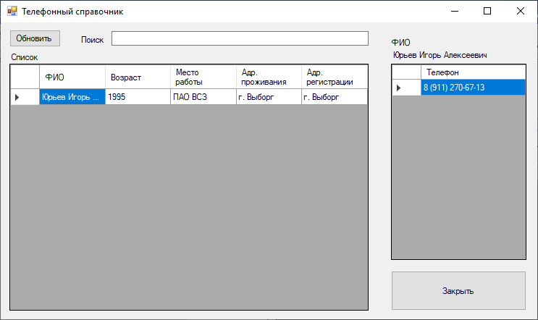

Главное окно при запуске программы. Поиск совершается по всем полям владельца, в том числе и по номеру телефона. При нажатии номера, выдается владелец этого номера и добавляются все остальные номера этого владельца. При обновлении, выводятся все номера и владельцы. При выборе владельца, выдаются все его номера.

Можно менять размеры формы, и все внутренние элементы тоже меняют размеры.

Что бы зайти в административную панель, нужно набрать «admin123»

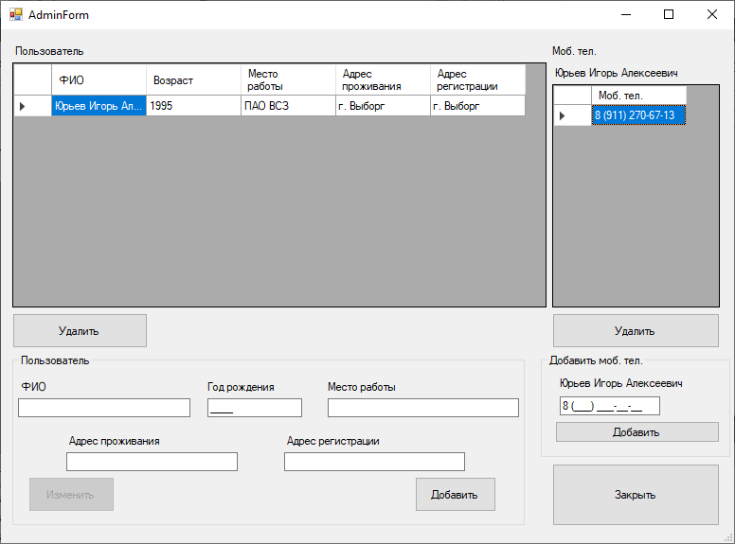

Административная панель.

На этой форме мы можем создавать владельцев и к ним присваивать номера мобильных телефонов. При вводе владельца идет проверка на пустоту полей, если какое-то поле не будет создано, то выдаст сообщение, что конкретное поле не введено. Создана маска для мобильного телефона, что бы была еденная структура записи. При двойном щелканье владельца, все данные переноситься в поля, что позволяет изменять данные владельца или создавать похожего владельца. При удалении владельца, удаляться все номера, связанные с ним.